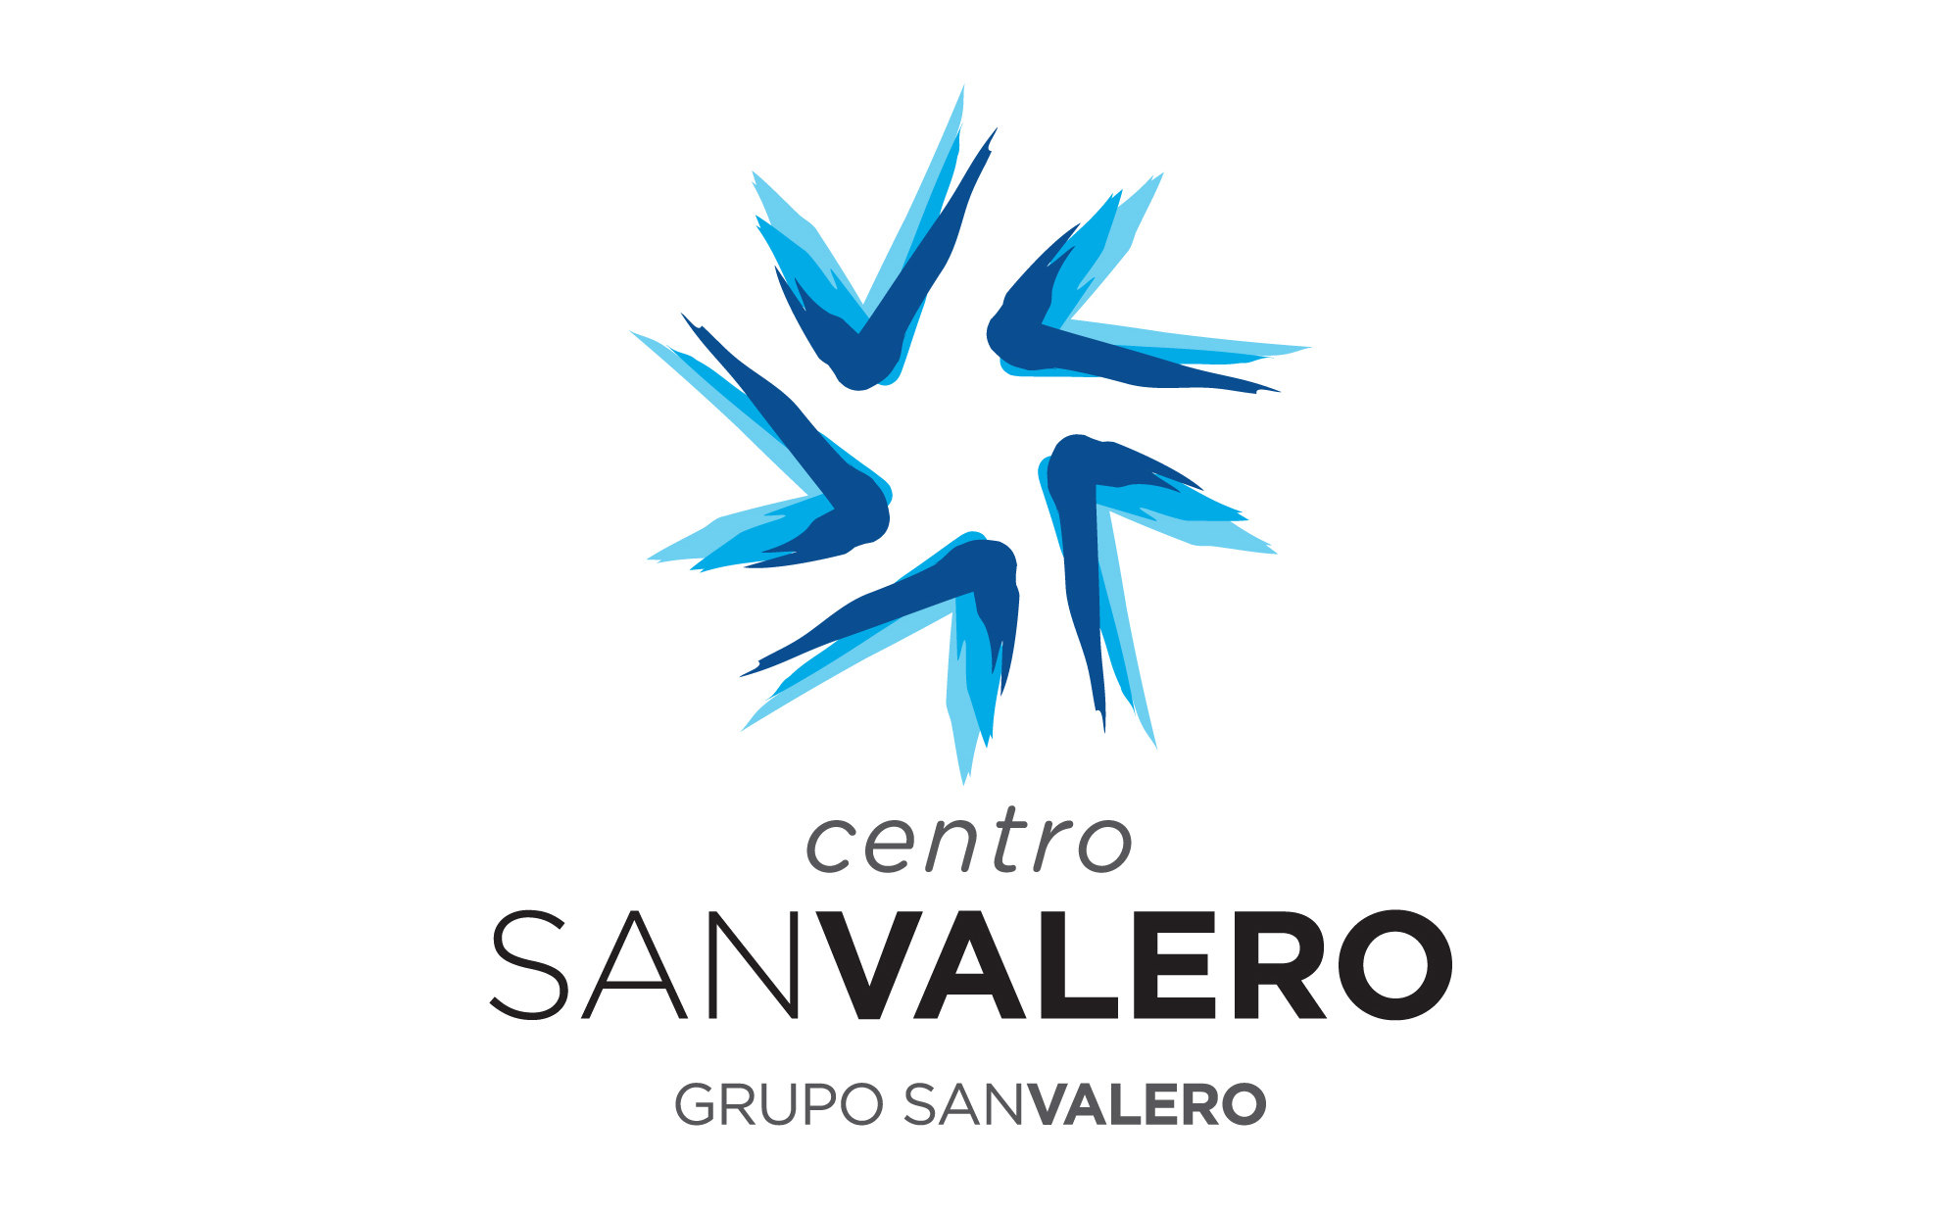

*PROYECTO FIN DE CICLO DAM/DAW 2023-2024*

**Entregables Proyecto Fin de Ciclo**

Curso 2024-2025

# 

**Seguimiento (10%):**

* Reuniones cada dos semanas para realizar seguimiento del Proyecto

**Documentos (20%):**

* Memoria escrita
  + Idea
  + Modelo de negocio
  + Prototipado de pantallas
  + Entidad relación y Esquema físico BD
  + Arquitectura y stack tecnológico
  + Trabajo futuro

**Proyecto (40%):**

* Código Back (Repositorio de GitHub)
* Código Front (Repositorio de GitHub)

**Demos (10%):**

* Vídeo Funcional:
  + Demostración de las funcionalidades de la aplicación
* Vídeo Técnico:
  + La idea es reflejar toda la capa tecnológica de nuestro proyecto, ingeniería, arquitectura.

**Presentación/Defensa en directo virtual (20%):**

* Duración max. de 8 minutos.
* Presentación ante tribunal (profesores de varios ciclos)
* Exposición oral en directo (virtual) de la parte de negocio, idea, diferenciación, etc.
  + Idea, Alternativas, Valor diferencial, Stack Tecnológico, Visión de futuro.
* Demo de la aplicación